  
**Drejtoria e Administratës**

**Nr. ________________________**

**Klinë, datë:_________________**

**PROCESVERBAL**

**Nga takimi i dytë (2) i konsultimit publik për RREGULLOREN PËR TRANSPARENCË TË KOMUNËS SË KLINËS dhe PLANI I VEPRIMIT PËR TRANSPARENCË KOMUNALE 2025 – 2029, mbajtur më datë 10.12.2024, në Qendrën e Karrierës në IAPP “Fehmi Agani”, në Klinë, në ora 14:00.**

Ky procesverbal është hartuar në bazë të Ligjit për Vetëqeverisjen Lokale, Ligjit për Mbrojtjen e të Dhënave Personale, Statutin e Komunës së Klinës dhe duke ndjekur standardet e Udhëzimit Administrativ NR. 04/2023 për Administratë të Hapur në Komuna.

Ky procesverbal përmban një përmbledhje të redaktuar të procesit të zhvilluar gjatë takimit të konsultimit publik. Palët që kanë vërejtje në përmbajtjen e këtij procesverbali mund të dërgojnë kërkesë për ndryshim deri më datë **20.12.2024** në emal-in **vlora.tafili@rks-gov.net** ose fizikisht në zyrën e pranimit në Komunën e Klinës.

Ky procesverbal është një dokument publik i cili hartohet sipas standardeve të Ligjit për Mbrojtjen e Privatësisë dhe Ligjit për Klasifikimin e Dokumenteve Zyrtare.

Ky dokument është publik në faqen e komunës në dy versione: në PDF dhe Word, dhe në arkivin e komunës i protokolluar sipas protokollit zyrtar.

Hartuesi i këtij procesverbali ka redaktuar të dhënat personale të palëve të cilat janë mbledhur gjatë procesit. Vetëm palët e autorizuara mund të kenë qasje në të dhënat personale të mbledhura gjatë këtij procesi, të cilat janë të arkivuara në komunë.

Ky dokument përmban të dhëna për fazën përgatitore të konsultimit publik, nga takimi dhe në aneks materialet e bashkangjitura të cilat janë grumbulluar gjatë takimit.

Para nisjes së diskutimit, të pranishmit i janë nënshtruar procesit të regjistrimit në listën e pjesëmarrësve. Në listën e pjesëmarrësve ata kanë ofruar emrin, mbiemrin, numrin e telefonit dhe nënshkrimin e tyre. Të dhënat janë grumbulluar me qëllim të sigurimit të dëshmive për pjesëmarrjen e qytetarëve në këtë proces.

Të pranishmit janë pajisur me agjendën e takimit e cila u është dorëzuar në formë fizike dhe me materialet ku përfshiheshin dy dokumentet si: DRAFT-RREGULLORJA PËR TRANSPARENCË TË KOMUNËS SË KLINËS dhe PLANI I VEPRIMIT PËR TRANSPARENCË KOMUNALE 2025–2029, të cilat u janë dorëzuar tek secili pjesëmarrës në formë fizike.

Është konstatuar se për organizimin e këtij takimi nuk ka nevojë për përkthyes apo interpretim për personat me aftësi të kufizuar.

**Takimi ka nisur në orën 14:00.** Të pranishëm ishin përfaqësuesja e Zyrës për informim në Komunën e Klinës, znj.Vlora Tafili, anëtarë të grupit punues dhe qytetarë.

**Në takim morën pjesë 11 persona, prej të cilëve 2 gra dhe 9 burra.**

*Shtojca nr.1 – Fotografi nga takimi i dytë (2) i konsultimit publik për RREGULLOREN PËR TRANSPARENCË TË KOMUNËS SË KLINËS dhe PLANI I VEPRIMIT PËR TRANSPARENCË KOMUNALE 2025 – 2029, në IAPP “Fehmi Agani”, në Klinë.*

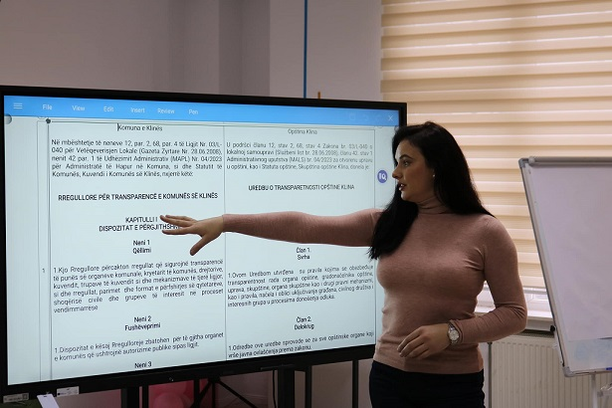 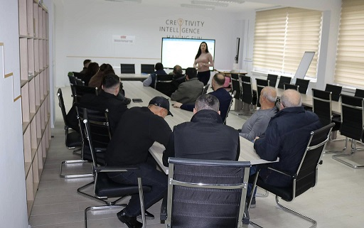

**Takimi u hap nga moderatorja, Vlora Tafili, e cila njëherësh ishte edhe përfaqësuesja e Zyrës së Informimit (Iniciuesi apo propozuesi i këtyre akteve, organi propozues).**

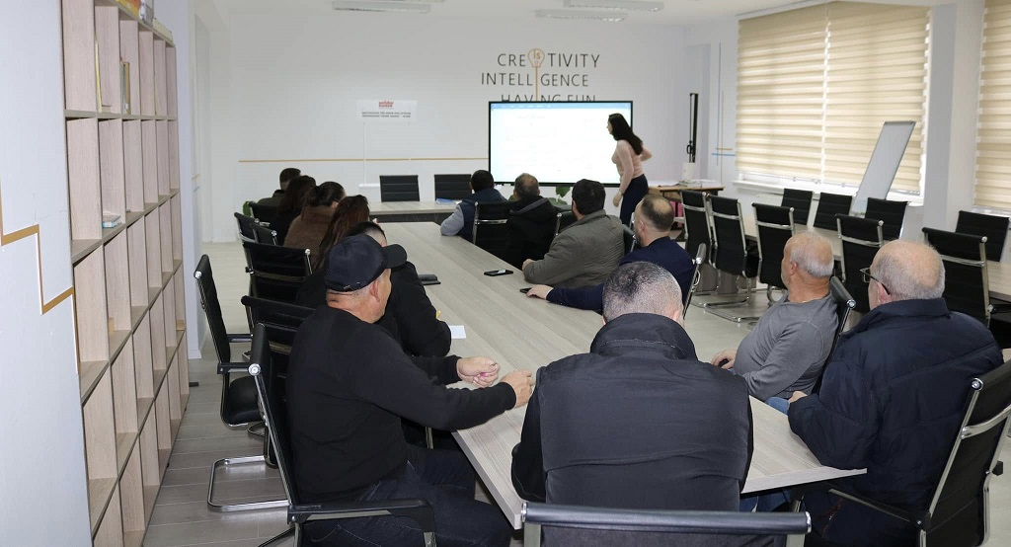 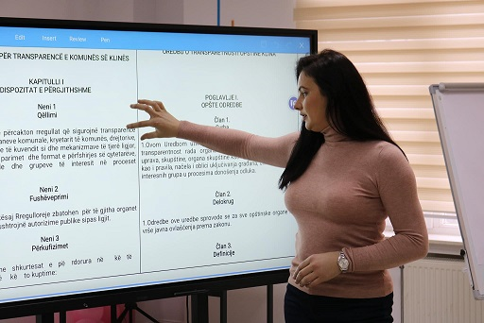

**Vlora Tafili:** Përshëndetje të nderuar të pranishëm, faleminderit që jeni këtu sot!   
Duke u bazuar në Ligjin për Vetëqeverisje Lokale dhe Udhëzimin Administrativ për Administratë të hapur në Komuna, sot, ne po hapim konsultimin publik për DRAFT- RREGULLOREN PËR TRANSPARENCË TË KOMUNËS SË KLINËS dhe PLANI I VEPRIMIT PËR TRANSPARENCË KOMUNALE 2025 – 2029, këtu në Qendrën e Karrierës në IAPP “Fehmi Agani”.

Ashtu siç është përcaktuar me udhëzimin e lartcekur, ky konsultim është hapur më datën 25.11.2024 dhe mbyllet më datën 20.12.2024, e që në total do të qëndrojë në konsultim për 26 ditë . Sipas direktivave ligjore, jemi të obliguar të kemi të paktën një takim me qytetarët dhe grupet e tjera të interesit, ndërsa si Zyre e Informimit kemi planifikuar dy takime; i pari është mbajtur me datën 3 dhjetor, ndërsa ky është edhe takimi i dytë dhe i fundit.

Konsultimi publik i këtyre dy dokumenteve është paraparë edhe me dokumentin e Planifikimit të Konsultimeve për vitin 2024, pikërisht në muajin dhjetor.

Sot, jemi bashkë me anëtarët e grupit punues dhe gjatë këtij takimi do t’i marrim vërejtjet, rekomandimet dhe sugjerimet e juaja, të cilat i regjistrojmë në procesverbal, nga i cili hartohet raporti me shqyrtimin e ideve apo nevojave që dalin nga ky bashkëbisedim, dhe të cilat më pas i përcjellim bashkë me draftin e përpunuar për aprovim në seancën e rregullt të punës në Kuvendin Komunal. Idetë edhe rekomandimet e juaja i ndihmojnë këtij procesi që të jetë një draft sa më i kompletuar dhe i strukturuar, i cili do të ndikojë në një transparencë sa më të gjerë dhe të duhur, ashtu siç i përshtatet secilit prej nesh si qytetarë.

Përveç takimeve, qytetarët kanë të drejtën e parashtrimit të kërkesës edhe në mënyrë elektronike tek unë, Vlora Tafili, me email: [vlora.tafili@rks-gov.net](mailto:vlora.tafili@rks-gov.net) , si dhe te kolegia ime, znj.Samije Gjergjaj, në emailin: [samije.gjergjaj@rks-gov.net](mailto:samije.gjergjaj@rks-gov.net), andaj mirëpresim propozimet dhe sugjerimet e juaja nga data **25.11.2024**, gjatë mbajtjes së debatit dhe deri më datën **20.12.2024.**

Ju kisha lutur që të nënshkruheni në listën e pjesëmarrësve, sepse është një nga obligimet që dalin nga Udhëzimi Administrativ për Administratë të Hapur.

**Të pranishmit u njoftuan nga moderatorja se për qëllime të dokumentimit të këtij takimi do hartohet procesverbali dhe komuna do të publikojë video dhe fotografi nga ky takim. Të gjithë të pranishmit dhanë pajtimin për regjistrimin e takimit dhe publikimin e imazheve nga ky takim.**

Atëherë, pas gjithë këtyre instruksioneve ligjore, tani radha është të ju bëjë një prezantim të shkurtër të këtyre dy draft dokumenteve të rëndësishme. Draft-Rregullorja për Transparencë e Komunës së Klinës përcakton rregullat që sigurojnë transparencë të punës së organeve komunale, kryetarit të komunës, drejtorive, kuvendit, trupave të kuvendit si dhe mekanizmave të tjerë ligjorë, si dhe rregullat, parimet dhe format e përfshirjes së qytetarëve, shoqërisë civile dhe grupeve të interesit në proceset vendimmarrëse.

Element kyç, siç potencova, është Transparenca. Çka nënkuptojmë me Transparencë dhe pse është e rëndësishme? Transparenca është̈ veprimtari e hapur e organeve të komunës që siguron publikim, informim, qasje në dokumente publike dhe përfshirjen e qytetarëve në procesin e vendimmarrjes dhe punës së organeve komunale.

Element tjetër tejet i rëndësishëm që shtyn kjo rregullore që të aplikohet është edhe Llogaridhënia. Llogaridhënie nënkupton procesin ku institucionet komunale japin përgjegjësi për ushtrimin e kompetencave të tyre.

Ajo çka është në interes tjetër të qytetarët dhe që e kanë të nevojshme të kuptojnë, janë edhe disa procese, si: Procedura e Konsultimit Publik, si kjo procedurë që tani jemi duke e implementuar bashkërisht e që nënkupton përfshirjen e qytetarëve dhe palëve të interesuara në procesin konsultues para vendimmarrjes.

Ngjashëm i kemi edhe Dëgjimet Buxhetore, që nënkupton konsultimet publike të mbajtura nga komuna në procesin e hartimit të buxhetit dhe projeksioneve afatmesme buxhetore.

Një procedurë tjetër që i kontribuon proceseve të transparencës dhe bashkëpunimit me qytetarët është edhe Buxhetimi me Pjesëmarrje, i cili nënkupton një proces demokratik dhe gjithëpёrfshirёs, që u mundëson qytetarëve të kenë rol të drejtpërdrejtë̈ vendimmarrës për të planifikuar shpërndarjen e buxhetit të komunës sipas prioriteteve të qytetarëve. Këtë procedurë Komuna e Klinës nuk e ka të aplikueshme tash e disa vite, mirëpo vitin e ardhshëm, në bashkëpunim me USAID Amerikan, synon që ta ketë pjesë të agjendës së saj.

Të gjitha këtyre organizimeve do t’u ndihmojë edhe përfundimi i procesit të zgjedhjes së Këshillave Lokale, i cili është duke u përmbyllur me sukses.

Kjo rregullore përfshin edhe transparencën në mbledhjet e Kuvendit të Komunës dhe komiteteve, informimin për mbledhjet e kuvendit dhe komiteteve, njoftimin për mbledhjet e Kuvendeve të Komunave për monitorim elektronik, publikimin e Akteve të Komunës, publikimin e dokumenteve zyrtare, publikimin e dokumenteve financiare, transparencën e aktiviteteve të prokurimit, transparencën në menaxhimin e pronës komunale, e të tjera.

Ndërsa, sa i përket ofrimit të Informatave për shërbime, Komuna obligohet që informacionet për shërbimet të cilat i ofron të publikohen në hapësirat e institucioneve komunale dhe në ueb-faqen zyrtare. Për informacione të rëndësishme, komuna mund të përdorë edhe hapësira të tjera publikimi, përfshirë rrjetet sociale.

Për të lehtësuar qasjen e qytetarëve në shërbime, komuna publikon të dhënat për strukturën organizative të administratës, detyrat dhe përgjegjësitë e secilës njësi, adresat dhe numrat kontaktues.

Komuna publikon të dhënat e udhëheqësve të lartë të organeve të komunës, si dhe personave përgjegjës në njësitë e shërbimeve të administratës, adresat elektronike të tyre dhe numrat kontaktues.

Të dhënat për adresën dhe shërbimet e ofruara nga secila njësi organizative e komunës, përfshijnë: listën e shërbimeve të ofruara, licencat, lejet, autorizimet, certifikatat, vërtetimet, shërbimet e tjera, kohën e marrjes së shërbimit, procedurat, afatet dhe detajet e personave përgjegjës zyrtar të autorizuar për dhënien e shërbimit.

Sa jemi te publikimi i informatave, Komuna e Klinës, në përputhje me detyrimet ligjore dhe me qëllim të sigurimit të transparencës komunale, ka ofruar qasje në të gjitha dokumentet e prodhuara publike të kontrolluara nga institucioni ynë. Me këtë rast, Komuna e Klinës, monitoruar nga organizata joqeveritare si GAP dhe KDI është renditur si komuna e dytë nga 38 komunat, për nivelin e transparencës komunale, me 93 pikë nga 96 të mundshme apo 96.88%, performancë të shkëlqyer në sigurimin e transparencës dhe mbështetjen e hapësirës së informimit për qytetarët.

Po ashtu, edhe në kuadër të Raportit të Performancës Komunale të vitit 2023, të publikuar nga MAPL, në disa fusha jemi vlerësuar një ndër komunat më të mira në Kosovë. Në planifikim hapësinor 100%; në shërbime administrative 99.39%; në transparencë komunale 95.05%; në hapësira publike 96.97%; në shërbime publike 94.82.

Gjithashtu, vlen të theksohet që komuna Klinës ka publikuar dokumente në disa formate, si WORD, EXCEL si dhe dokumentin e miratuar/aprovuar në formatin JPG, në mënyrë që palët/personat e interesuar mund t’i përpunojnë më lehtë të dhënat për nevojat e tyre.

E ky është edhe vizioni ynë që synojmë me hartimin e këtyre dy dokumenteve, që performanca, transparenca dhe llogaridhënia jonë si institucion të jetë e këtij niveli edhe për disa vite me radhë.

Andaj, pa e zgjatur shumë, shpresoj që të mos ju kem ngarkuar me informacione. Unë nuk kisha shtuar asgjë më tutje, pasi dokumentet kanë qenë të publikuara me kohë, dhe i keni edhe në kopje fizike. Fjalën e kisha kaluar tek ju, dhe të dëgjoj nga mendimet e juaja se si e shihni këtë dokument.

Unë jam këtu për çdo pyetje apo kërkesë që keni deri tani për çfarë prezantova.  
 Mbes në dispozicionin tuaj për përgjigje.

Ju falënderoj edhe njëherë, faleminderit që keni gjetur kohë të jeni këtu sot!

*Pas përfundimit të fjalimit të përfaqësueses së Zyrës për Informim, fjala ju dha pjesëmarrësve.*

**Vlora Tafili:** A e do edhe dikush fjalën? Çka mendoni, çfarë veprime duhet të marrin institucionet e komunës që do t’i kontribuonin edhe më shumë transparencës sonë? A ka dikush ndonjë ide se si, apo çfarë procedure duhet të përfshihen qytetarët edhe më shumë apo dokumente tjera duhet të jenë publike?

***Presim 7-8 minuta për paraqitjen e pjesëmarrësit për fjalë.***

A ka dikush që dëshiron të shtojë diçka ?

***Presim edhe 5 minuta për paraqitjen e pjesëmarrësit për fjalë.***

Nëse jo, atëherë e shpalli të mbyllur takimin pas këtij diskutimi. Ne si grup punues, presim komente, pyetje, sugjerime dhe kërkesa me shkrim dhe në mënyrë elektronike deri më datën 20.12.2024. Dokumentet pas fazës së konsultimit publik do t’i përcillen kuvendit komunal në seancën e rregullt të punës për miratim. Më pas do t’i gjeni të publikuara bashkë me raportin final të konsultimit në ueb-faqen zyrtare.

Ju dëshiroj një ditë të mirë!

**Takimi përfundoi në orën 14:34.**

*Shtojca nr. 2 – Tabela e pjesëmarrësve të ndarë sipas gjinisë.*

|  |  |
| --- | --- |
| **Gra** | **02** |
| **Burra** | **09** |
| **Totali** | **11** |

Procesmbajtësja,

Monika Palushi

_________________